Содержание

Задача 2.
В шестискоростной ступенчатой коробке передач (рисунок 2,2; таблица 1) определить значения передаточных отношений при различных передачах и скорости вращения выходного вала III, если заданы числа зубьев колес z_{a}, z_{a'}, z_{b}, z_{c}, z_{d}, z_{d'}, z_{e} и скорость вращения входного вала I. Незаданные значения чисел зубьев колес определить из условий соосности, считая все колеса нулевыми с одинаковым модулем.
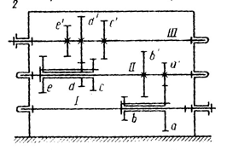
Рисунок 2. Схема шестискоростной ступенчатой коробки передач
Таблица 1. – Параметры
Параметры | Вариант
Параметры | 5
z_{a} | 48
z_{a'} | 24
z_{b} | 24
z_{c} | 36
z_{d} | 28
z_{d'} | 44
z_{e} | 48
ω_{I}, рад/с | 90

Решение:

Задача 3.
Спроектировать схему кривошипно-ползунного механизма (рисунок 3,2; таблица 2) по трем заданным положениям плоскости кривошипа АВ и трем положениям ползуна С, т.е. определить длины звеньев l_{AB} и l_{BC} и угол ВАЕ. Положения плоскости кривошипа задаются в виде трех последовательных положений прямой АЕ (углы φ1, φ2, φ3), принадлежащей этой плоскости, а положения ползуна – эксцентриситетом l_{AD} и расстояниями l_{DC1}, l_{DC2} и l_{DC3} . Задана длина отрезка l_{AE} .
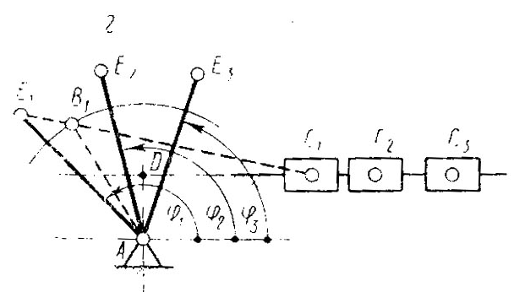
Рисунок 3. Схема кривошипно-ползунного механизма
Таблица 2. – Параметры
Параметры | Вариант
Параметры | 5
φ₁, град | 120
φ₂, град | 90
φ₃, град | 60
l_{AD}, мм | 25
l_{DC1}, мм | 160
l_{DC2} , мм | 222
l_{DC3}, мм | 285
l_{AE}, мм | 200

Решение:

